Chương 1: Giới thiệu đề tài

1.1 Đặt vấn đề
Trong bối cảnh chuyển đổi số ngày càng mạnh mẽ, các doanh nghiệp hiện đại đang đối mặt với nhiều thách thức trong việc quản lý nhân sự, đặc biệt là công tác chấm công và kiểm soát giờ làm việc của nhân viên.
Hệ thống chấm công truyền thống (thẻ từ, vân tay tại máy chấm công) gặp nhiều hạn chế trong môi trường doanh nghiệp hiện đại: không hỗ trợ làm việc đa địa điểm, dễ gian lận bằng cách nhờ người chấm hộ (buddy punching), và không cung cấp dữ liệu vị trí thực tế của nhân viên. Ngoài ra, các hệ thống này thường thiếu khả năng tích hợp với hạ tầng số của doanh nghiệp, gây khó khăn trong việc tổng hợp và phân tích dữ liệu nhân sự theo thời gian thực.
Dự án này xây dựng một ứng dụng chấm công thông minh kết hợp:
- GPS 3 chiều (Lat/Lng + Altitude) để xác định vị trí chính xác, bao gồm cả thông tin độ cao nhằm phân biệt các tầng trong cùng một tòa nhà.
- GIS 3D với ArcGIS JS API để hiển thị và quản lý geofence theo tầng tòa nhà, cho phép admin quan sát toàn cảnh phân bố nhân viên trong không gian ba chiều.
- Nhiều lớp chống gian lận nhằm phát hiện và ngăn chặn các hành vi gian lận chấm công phổ biến như GPS spoofing, mock location, và chấm công hộ.
- Dashboard admin web với bản đồ real-time và hệ thống báo cáo chấm công đa chiều, hỗ trợ ra quyết định quản lý nhanh chóng và chính xác.

1.2 Mục tiêu
Mục tiêu chức năng
- Nhân viên thực hiện check-in/check-out qua ứng dụng di động, hệ thống tự động xác minh vị trí trong vòng dưới 5 giây.
- Hệ thống phát hiện và từ chối tối thiểu 3 phương thức gian lận phổ biến (GPS giả, mock location, chấm công hộ).
- Admin xem bản đồ GIS 3D real-time toàn bộ vị trí nhân viên, có khả năng phân tầng tòa nhà theo thời gian thực.
- Báo cáo chấm công theo ngày/tuần/tháng với hỗ trợ xuất file Excel/PDF.
- Audit log bất biến ghi lại toàn bộ sự kiện chấm công, đảm bảo tính minh bạch và truy vết.
Mục tiêu kỹ thuật
- Hệ thống demo chạy được trên thiết bị thật (điện thoại Android/iOS).
- Kiến trúc phần mềm theo hướng modular, dễ mở rộng sau giai đoạn demo.
- Tích hợp đầy đủ ArcGIS JS API: Scene View 3D, Feature Layer, và Geofence management.

1.3 Phạm vi đề tài

1.3.1 Phạm vi người dùng
Đề tài hướng đến đối tượng sử dụng là các công ty, doanh nghiệp có mô hình làm việc văn phòng hoặc tập trung tại một hoặc nhiều địa điểm cố định. Hệ thống phục vụ ba nhóm người dùng chính:
Nhóm người dùng | Vai trò
CEO / Ban lãnh đạo | Xem tổng quan báo cáo chấm công toàn công ty, theo dõi dashboard thống kê
HR / Quản lý nhân sự | Quản lý ca làm việc, geofence, xem báo cáo chi tiết, xuất dữ liệu, xử lý ngoại lệ
Nhân viên | Thực hiện check-in/check-out qua app di động, xem lịch sử chấm công cá nhân

1.3.2 Phạm vi chức năng
a) Chức năng dành cho Nhân viên (Mobile App)
- Check-in / Check-out: Nhân viên thực hiện chấm công qua ứng dụng di động, hệ thống tự động thu thập tọa độ GPS 3 chiều (Lat/Lng/Altitude) tại thời điểm chấm công.
- Xác minh vị trí tự động: Hệ thống đối chiếu tọa độ GPS của nhân viên với vùng geofence được cấu hình sẵn, xác nhận hoặc từ chối yêu cầu chấm công trong vòng dưới 5 giây.
- Xem lịch sử chấm công: Nhân viên tra cứu lịch sử check-in/check-out cá nhân theo ngày, tuần, tháng.
- Thông báo trạng thái: Nhận phản hồi tức thời về kết quả chấm công (thành công, ngoài vùng, bị từ chối do gian lận).
b) Chức năng dành cho HR / Admin (Web Dashboard)
- Quản lý geofence 3D: Thiết lập và chỉnh sửa vùng geofence theo tầng tòa nhà trên bản đồ ArcGIS Scene View 3D, bao gồm bán kính cho phép và ngưỡng độ cao.
- Bản đồ GIS 3D real-time: Hiển thị vị trí toàn bộ nhân viên đang làm việc trên bản đồ 3D, phân tầng theo tòa nhà, cập nhật theo thời gian thực.
- Quản lý ca làm việc: Cấu hình ca làm, giờ vào/ra tiêu chuẩn cho từng phòng ban hoặc nhóm nhân viên.
- Báo cáo chấm công: Xem và xuất báo cáo chấm công theo ngày/tuần/tháng dưới dạng Excel hoặc PDF.
- Quản lý ngoại lệ: Xem danh sách các trường hợp chấm công bị từ chối, đi trễ, về sớm, vắng mặt để xử lý thủ công khi cần.
- Audit log: Tra cứu nhật ký toàn bộ sự kiện chấm công, bất biến và có dấu thời gian, phục vụ kiểm tra và truy vết.
c) Chức năng chống gian lận
- Phát hiện và chặn GPS giả (GPS Spoofing / Mock Location) thông qua kiểm tra tính nhất quán của tín hiệu GPS và các cảm biến thiết bị.
- Phát hiện chấm công hộ (Buddy Punching) dựa trên phân tích bất thường về vị trí và thiết bị.
- Phát hiện tài khoản đăng nhập bất thường (đăng nhập từ thiết bị lạ, vị trí bất thường so với lịch sử).

1.3.3 Phạm vi dữ liệu
Hệ thống quản lý các nhóm dữ liệu chính sau:
- Dữ liệu nhân viên: Thông tin cơ bản (họ tên, phòng ban, chức vụ), tài khoản đăng nhập, thiết bị đã xác thực.
- Dữ liệu chấm công: Bản ghi check-in/check-out bao gồm timestamp, tọa độ GPS 3D, trạng thái xác minh, kết quả kiểm tra gian lận.
- Dữ liệu địa lý (GIS): Tọa độ và cấu hình geofence theo từng tầng/khu vực, dữ liệu bản đồ 3D tòa nhà.
- Dữ liệu cấu hình: Ca làm việc, quy tắc geofence, ngưỡng cảnh báo.
- Audit log: Nhật ký bất biến toàn bộ sự kiện trong hệ thống, bao gồm thao tác của admin và nhân viên.
Ngoài phạm vi: Đề tài không bao gồm tính lương tự động, quản lý hợp đồng lao động, tích hợp phần mềm kế toán, hay hỗ trợ làm việc từ xa (remote work) ngoài vùng geofence đã định nghĩa.

Chương 2: Xác định thực thể, quan hệ và mô hình dữ liệu bài toán

2.1. Xác định các thực thể bài toán
Dựa trên các phân tích về phạm vi dữ liệu đã đưa ra ở chương 1, nhóm đưa ra các nhóm thực thể cho bài toán bao gồm ba nhóm chính:
  - Nhóm thực thể liên quan đến người dùng và doanh nghiệp
  - Nhóm thực thể liên quan dến dữ liệu GIS (tọa độ doanh nghiệp, vị trí làm việc, tọa độ nhân viên…)
  - Nhóm thực thể liên quan đến vận hành sản phẩm (các transaction và dữ liệu trong quá trình vận hành sản phẩm)

2.1.1 Nhóm thực thể Tổ chức (Organization)
Thực thể | Mô tả
Department | Phòng ban / đơn vị trong doanh nghiệp
Employee | Nhân viên thuộc doanh nghiệp
Account | Tài khoản đăng nhập của người dùng hệ thống
Device | Thiết bị di động đã được xác thực để chấm công
Shift | Ca làm việc được cấu hình cho nhóm/phòng ban

2.2.2 Nhóm thực thể Địa lý & GIS (Geospatial)
Thực thể | Mô tả
Building | Tòa nhà nơi nhân viên làm việc
Floor | Tầng cụ thể trong tòa nhà, phân biệt theo độ cao
Geofence | Vùng địa lý 3D (lat/lng + altitude range) cho phép chấm công

2.2.3 Nhóm thực thể Vận hành (Operational)
Thực thể | Mô tả
AttendanceRecord | Bản ghi chấm công (check-in / check-out) của nhân viên
FraudDetection | Kết quả kiểm tra gian lận của một lần chấm công
AuditLog | Nhật ký bất biến ghi lại mọi sự kiện trong hệ thống

2.2 Xác định thuộc tính các thực thể

2.2.1 DEPARTMENT
Tên thuộc tính | Kiểu dữ liệu | Ràng buộc | Mô tả
department_id | INT | PK, NOT NULL | Mã định danh phòng ban
name | VARCHAR(100) | NOT NULL | Tên phòng ban
description | TEXT | NULL | Mô tả chi tiết
manager_id | INT | FK → Employee | Trưởng phòng ban
created_at | TIMESTAMPTZ | NOT NULL, DEFAULT NOW() | Thời điểm tạo bản ghi

2.2.2 EMPLOYEE
Tên thuộc tính | Kiểu dữ liệu | Ràng buộc | Mô tả
employee_id | INT | PK, NOT NULL | Mã định danh nhân viên
full_name | VARCHAR(150) | NOT NULL | Họ và tên đầy đủ
department_id | INT | FK → Department | Phòng ban trực thuộc
position | VARCHAR(100) | NOT NULL | Chức vụ / vị trí công việc
email | VARCHAR(200) | UNIQUE, NOT NULL | Email công ty
phone | VARCHAR(20) | NULL | Số điện thoại
hire_date | DATE | NOT NULL | Ngày bắt đầu làm việc
status | VARCHAR(20) | NOT NULL, DEFAULT 'active' | active / inactive

2.2.3 ACCOUNT
Tên thuộc tính | Kiểu dữ liệu | Ràng buộc | Mô tả
account_id | INT | PK, NOT NULL | Mã định danh tài khoản
employee_id | INT | UNIQUE FK → Employee | Nhân viên sở hữu tài khoản
username | VARCHAR(100) | UNIQUE, NOT NULL | Tên đăng nhập
password_hash | VARCHAR(255) | NOT NULL | Mật khẩu đã băm (bcrypt)
role | VARCHAR(20) | NOT NULL | employee / hr / admin
last_login_at | TIMESTAMPTZ | NULL | Lần đăng nhập gần nhất
is_active | BOOLEAN | NOT NULL, DEFAULT TRUE | Tài khoản còn hoạt động

2.2.4 DEVICE
Tên thuộc tính | Kiểu dữ liệu | Ràng buộc | Mô tả
device_id | INT | PK, NOT NULL | Mã định danh thiết bị
employee_id | INT | FK → Employee | Nhân viên sở hữu
device_fingerprint | VARCHAR(255) | UNIQUE, NOT NULL | Mã nhận dạng duy nhất
platform | VARCHAR(10) | NOT NULL | Android / iOS
model | VARCHAR(100) | NULL | Tên model máy
registered_at | TIMESTAMPTZ | NOT NULL | Thời điểm đăng ký
is_trusted | BOOLEAN | NOT NULL, DEFAULT FALSE | Đã được admin tin cậy chưa

2.2.5 SHIFT
Tên thuộc tính | Kiểu dữ liệu | Ràng buộc | Mô tả
shift_id | INT | PK, NOT NULL | Mã định danh ca làm việc
name | VARCHAR(100) | NOT NULL | Tên ca (Ca sáng, Ca chiều...)
start_time | TIME | NOT NULL | Giờ bắt đầu ca
end_time | TIME | NOT NULL | Giờ kết thúc ca
late_tolerance_min | INT | NOT NULL, DEFAULT 0 | Số phút trễ được chấp nhận
early_leave_min | INT | NOT NULL, DEFAULT 0 | Số phút về sớm được chấp nhận
apply_to_weekends | BOOLEAN | DEFAULT FALSE | Áp dụng cuối tuần không

2.2.6 BUILDING
Tên thuộc tính | Kiểu dữ liệu | Ràng buộc | Mô tả
building_id | INT | PK, NOT NULL | Mã định danh tòa nhà
name | VARCHAR(150) | NOT NULL | Tên tòa nhà
address | TEXT | NOT NULL | Địa chỉ tòa nhà
center_lat | DECIMAL(10,7) | NOT NULL | Vĩ độ trung tâm tòa nhà
center_lng | DECIMAL(10,7) | NOT NULL | Kinh độ trung tâm tòa nhà
total_floors | INT | NOT NULL | Tổng số tầng
arcgis_layer_id | VARCHAR(255) | NULL | ID layer tòa nhà trên ArcGIS

2.2.7 FLOOR
Tên thuộc tính | Kiểu dữ liệu | Ràng buộc | Mô tả
floor_id | INT | PK, NOT NULL | Mã định danh tầng
building_id | INT | FK → Building | Tòa nhà chứa tầng này
floor_number | INT | NOT NULL | Số tầng (1, 2, 3, ...)
floor_name | VARCHAR(50) | NOT NULL | Tên tầng (Tầng 1, Tầng hầm)
altitude_min | DECIMAL(8,2) | NOT NULL | Độ cao tối thiểu (mét)
altitude_max | DECIMAL(8,2) | NOT NULL | Độ cao tối đa (mét)

2.2.8 GEOFENCE
Tên thuộc tính | Kiểu dữ liệu | Ràng buộc | Mô tả
geofence_id | INT | PK, NOT NULL | Mã định danh geofence
floor_id | INT | FK → Floor | Tầng mà geofence thuộc về
name | VARCHAR(150) | NOT NULL | Tên vùng geofence
center_lat | DECIMAL(10,7) | NOT NULL | Vĩ độ trung tâm vùng
center_lng | DECIMAL(10,7) | NOT NULL | Kinh độ trung tâm vùng
radius_meters | INT | NOT NULL | Bán kính cho phép (mét)
altitude_min | DECIMAL(8,2) | NOT NULL | Ngưỡng độ cao tối thiểu
altitude_max | DECIMAL(8,2) | NOT NULL | Ngưỡng độ cao tối đa
is_active | BOOLEAN | NOT NULL, DEFAULT TRUE | Geofence đang hoạt động
created_by | INT | FK → Account | Admin tạo vùng này

2.2.9 ATTENDANCE_RECORD
Đây là thực thể trung tâm của hệ thống, lưu toàn bộ thông tin mỗi lần nhân viên chấm công.
Tên thuộc tính | Kiểu dữ liệu | Ràng buộc | Mô tả
record_id | BIGINT | PK, NOT NULL | Mã định danh bản ghi
employee_id | INT | FK → Employee | Nhân viên thực hiện chấm công
device_id | INT | FK → Device | Thiết bị dùng để chấm công
geofence_id | INT | FK → Geofence, NULL | Geofence được đối chiếu
shift_id | INT | FK → Shift | Ca làm việc tương ứng
type | VARCHAR(10) | NOT NULL | check_in / check_out
timestamp | TIMESTAMPTZ | NOT NULL | Thời điểm chấm công (UTC)
latitude | DECIMAL(10,7) | NOT NULL | Vĩ độ GPS tại thời điểm chấm
longitude | DECIMAL(10,7) | NOT NULL | Kinh độ GPS tại thời điểm chấm
altitude | DECIMAL(8,2) | NOT NULL | Độ cao GPS (mét) — phân biệt tầng
gps_accuracy | DECIMAL(6,2) | NOT NULL | Độ chính xác GPS (mét)
status | VARCHAR(20) | NOT NULL | approved / rejected / pending
rejection_reason | VARCHAR(255) | NULL | Lý do từ chối nếu bị reject
is_late | BOOLEAN | DEFAULT FALSE | Có đi trễ không
is_early_leave | BOOLEAN | DEFAULT FALSE | Có về sớm không

2.2.10 FRAUD_DETECTION
Lưu chi tiết kết quả kiểm tra chống gian lận.
Tên thuộc tính | Kiểu dữ liệu | Ràng buộc | Mô tả
fraud_id | BIGINT | PK, NOT NULL | Mã định danh kết quả kiểm tra
record_id | BIGINT | UNIQUE FK → AttendanceRecord | Bản ghi chấm công liên quan
mock_location_detected | BOOLEAN | NOT NULL, DEFAULT FALSE | Phát hiện mock location
gps_spoofing_detected | BOOLEAN | NOT NULL, DEFAULT FALSE | Phát hiện GPS spoofing
buddy_punch_suspected | BOOLEAN | NOT NULL, DEFAULT FALSE | Nghi ngờ chấm công hộ
unknown_device | BOOLEAN | NOT NULL, DEFAULT FALSE | Thiết bị không tin cậy
confidence_score | DECIMAL(5,2) | NOT NULL | Điểm tin cậy tổng hợp (0–100)
raw_signals | JSONB | NULL | Dữ liệu cảm biến thô (JSON)
checked_at | TIMESTAMPTZ | NOT NULL, DEFAULT NOW() | Thời điểm kiểm tra

2.2.11 AUDIT_LOG
Bảng thêm, phục vụ truy vết hệ thống
Tên thuộc tính | Kiểu dữ liệu | Ràng buộc | Mô tả
log_id | BIGINT | PK, AUTO_INCREMENT | Mã định danh log
actor_account_id | INT | FK → Account | Tài khoản thực hiện hành động
action_type | VARCHAR(100) | NOT NULL | Loại hành động (CHECK_IN, ADMIN_EDIT...)
target_entity | VARCHAR(100) | NOT NULL | Thực thể bị tác động
target_id | BIGINT | NOT NULL | ID của bản ghi bị tác động
payload | JSONB | NULL | Dữ liệu chi tiết hành động (JSON)
ip_address | VARCHAR(45) | NULL | Địa chỉ IP của người dùng
created_at | TIMESTAMPTZ | NOT NULL, DEFAULT NOW() | Thời điểm ghi log
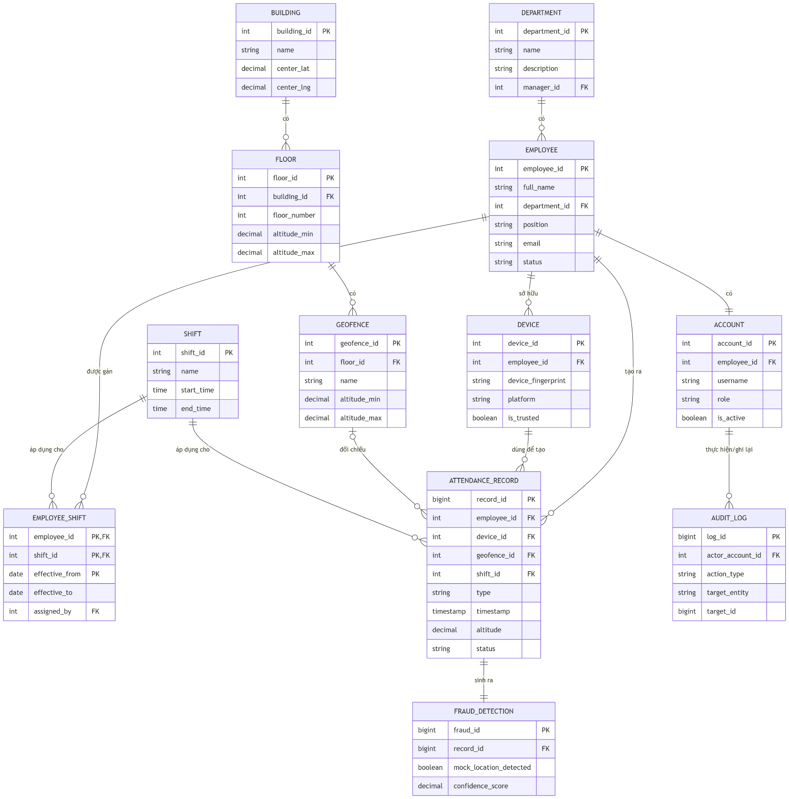

2.3. Lựa chọn mô hình dữ liệu
Sau khi phân tích 3 mô hình, nhóm quyết định áp dụng Mô hình Topological làm nền tảng thiết kế không gian GIS, kết hợp với Mô hình Quan hệ (Relational Model) trên database để lưu trữ và truy vấn dữ liệu toàn hệ thống.
Phần Mô hình quan hệ trên database được đề cập ở mục 2.2, phần này sẽ nói về phần mô hình dữ liệu và cách thiết kế mô hình dữ liệu không gian GIS
Lý do chọn mô hình Topo làm mô hình dữ liệu:
Phân cấp không gian 3D | Mô hình Topological biểu diễn chính xác chuỗi Building → Floor → Geofence, tương ứng với Body → Face → Arc trong sơ đồ topo
Phân biệt tầng qua độ cao | Thuộc tính altitude_min/altitude_max của Floor và Geofence phản ánh khái niệm Face trong mô hình topo có giới hạn không gian
Không trùng lặp dữ liệu | Biên chung giữa các tầng không được lưu nhiều lần, đảm bảo tính toàn vẹn

